FIERA DEL FUNGO DI BORGOTARO I.G.P. BORGO VAL DI TARO (PARMA)

SAGRA DEL FUNGO PORCINO
Edizione Speciale 2020

12 - 13 - 19 - 20 SETTEMBRE 2020
www.sagradelfungodiborgotaro.it
#fierafungoborgotaro

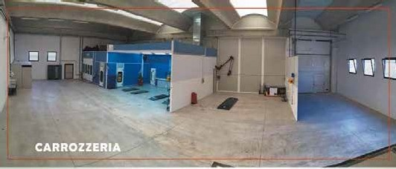

Tel e Fox 0525 82 0113

corronertospoedyco,(tgmoll.co,n

Via Primo Brlndanl. 3
43043. BORGO VAL 0 1TARO (PRI
SERVIZI

,, CARROZZERIA AUTO E VEICOLI COMMERCIALI

,, SERVIZIO CARROATTREZZI 24h

,, AUTO 01 CORTESIA

,, LAVAGGIO IN TERNI

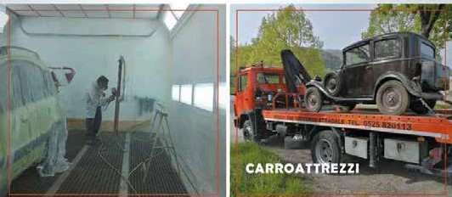

Comune di Borgo val di Taro
Enti e Sostenitori
2020
Edizione Speciale

Società Operaia di Mutuo Soccorso
M.R. Imbriani

Sponsor Tecnico
Partner
Fornitore Ufficiale
Cooking Show

GEL IGIENIZZANTE MANI OFFERTO DA

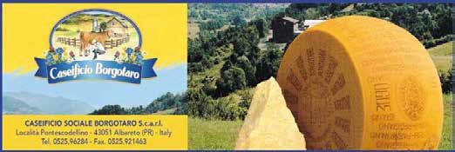

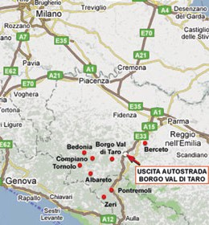Come arrivare
2020
Edizione Speciale

Borgo Val di Taro si trova nel cuore dell'Appennino Parmense ed è in una posizione strategica tale da essere facilmente raggiungibile da ogni parte, vicino al confine con Liguria e Toscana, ed ottimamente collegata con le principali reti viarie del nord Italia.
In Treno: Linea ferroviaria Parma - La Spezia. Stazione di Borgo Val di Taro a 1 km dal centro storico.
In Auto: Autostrada A15 Parma - La Spezia Uscita Borgotaro. A sinistra percorrere la superstrada SS308 per 15 km.
Parcheggi Consigliati: Piazzale Castagnoli, Piazzale via Pellizzari, Parco Battaglione Tolmezzo, via Torresana

Ufficio Informazioni Turistiche Borgo Val di Taro
Piazza Manara 7,
43043 Borgo Val di Taro PR

Tel. 0525-96796
info@sagradelfungodiborgotaro.it www.sagradelfungodiborgotaro.it www.fungodiborgotaro.com

Fiera del Fungo di Borgotaro
FieraFungoBorgotaro
Fiera del Fungo di Borgotaro

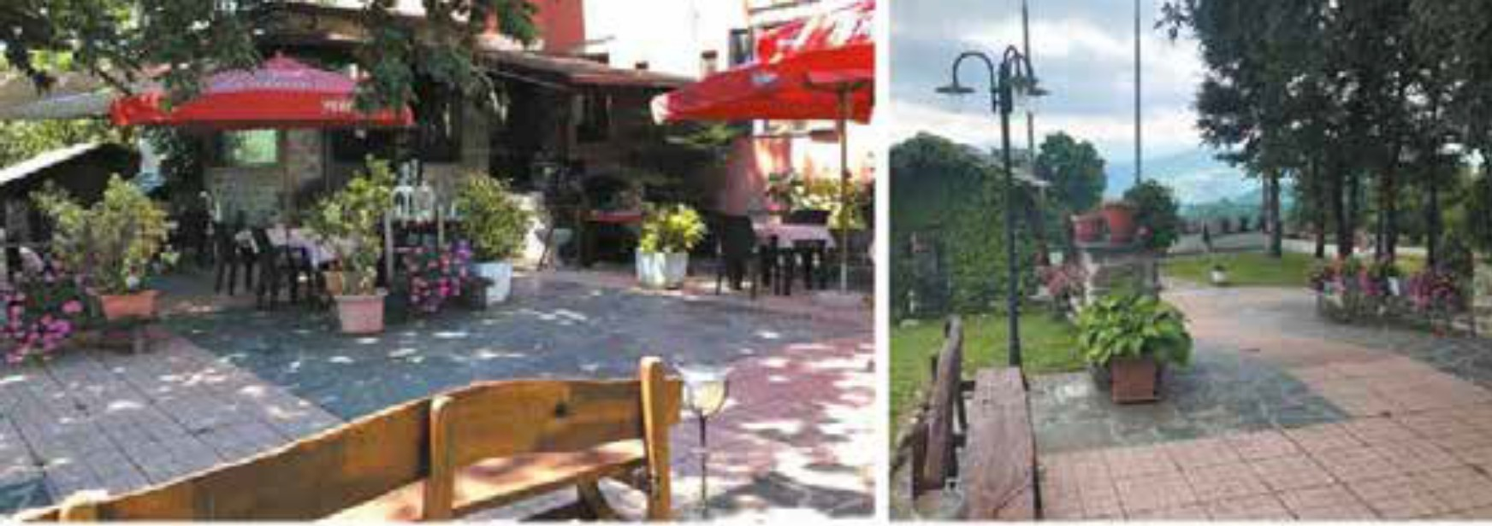
o

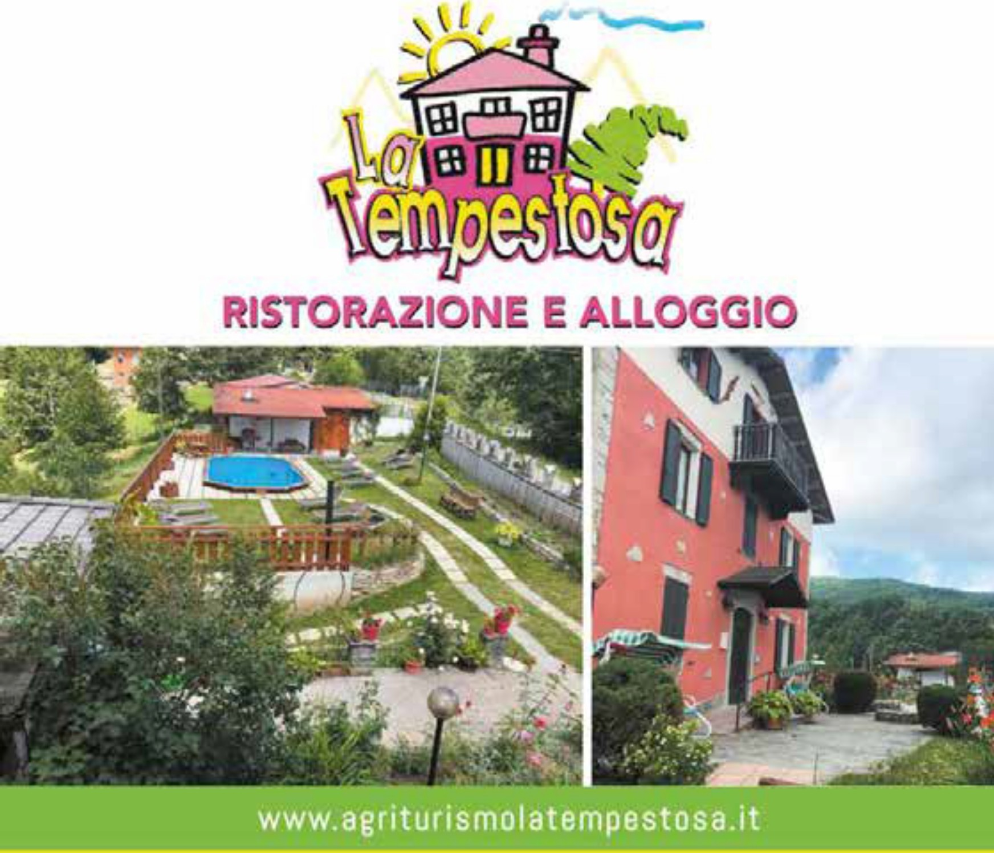
Loc. Momarola 33, 43041 BEDONIA (PR)
Tel. 0525.824217 • Cell. 338.5966499

I

Scopri t utt i i nost r i ser vjzf su www. I ttrot cm ca-ber l ani .tt
em ail In o ♦ lt t Ott CI\I Ct •b• t, n . i
on
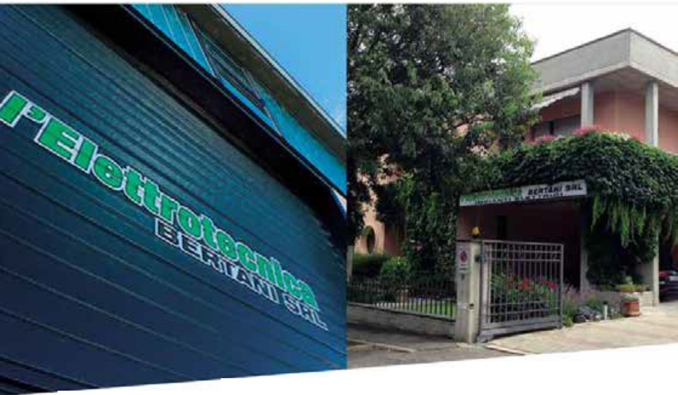NI
. I
SEDE BORGO VAL DI ARO (PR) V10 C·
1
d I Lovoro.

O | 1 | 05'25 90 51

È l’unico micete in Europa ad aver ottenuto il riconoscimento di “Indicazione Geografica Protetta", è l'unico ortofrutticolo al mondo a non poter essere coltivato, è l'orgoglio della Valtaro: è il Fungo di Borgotaro IGP. Nei boschi lungo la dorsale appenninica nei Comuni di Albareto, Bedonia, Berceto, Borgo Val di Taro, Compiano, Tornolo (in provincia di Parma), Pontremoli e Zeri (in provincia di Massa-Carrara), cresce il Fungo di Borgotaro IGP che comprende tutte e quattro le specie di porcino (Boletus edulis, B. aereus, B. aestivalis e B. pinophilus), allo stato fresco ed essiccato ed è considerato superiore per le sue qualità organolettiche: carne soda e bianca, sapore dolce, delicato ed aromatico con un ricordo di nocciola, colore vivace, peso specifico maggiore.
Il Fungo di Borgotaro IGP
2020
Edizione Speciale
La fama del Fungo di Borgotaro non è solo a livello culinario ma è anche legata alla passione di migliaia di cercatori provenienti da ogni parte d'Italia che frequentano i boschi del comprensorio nei mesi di settembre ed ottobre; sul sito internet sono disponibili informazioni sulla crescita dei funghi, specifiche per singola riserva.
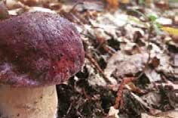
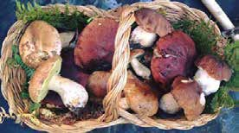
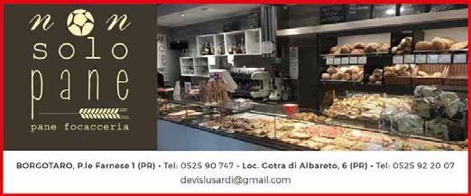

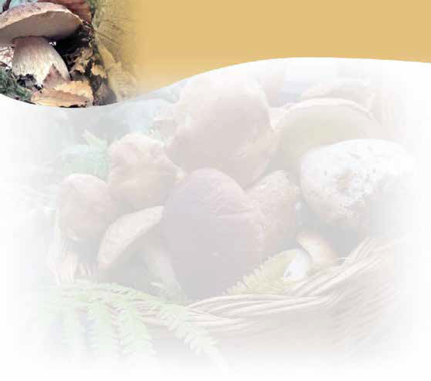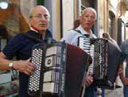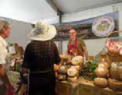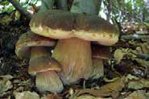SABATO 12 SETTEMBRE
2020
Edizione Speciale

ORE 9.30
Apertura della fiera gastronomica (Viale Bottego)

ORE 10.00
Apertura della mostra micologica (Portici di palazzo Manara)

ORE 11.30
Inaugurazione dell'edizione speciale della Fiera del fungo di Borgotaro IGP (area showcooking via Costamezzana)
alla presenza delle autorità, con il Corpo Bandistico Borgotarese

DALLE 16 ALLE 18.00
Musica popolare itinerante con le Fisarmoniche di Tiedoli - Belforte

ORE 16.30
(Via Costamezzana)

Showcooking dello Chef Antonino Mariani, ristorante Masco Borgo Val di Taro
  - ORE 19.00
Chiusura della fiera

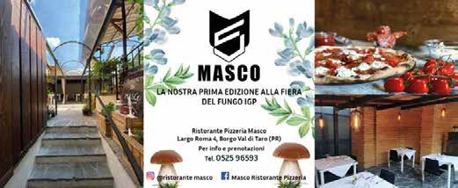

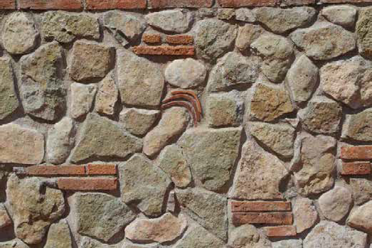
Via Sidney Sonnino, n°35 - 43126 Parma www.confcooperativeparma.net
Parma

1'1angolo Via Ca o
ld di Tiuo (PR.)
v
I . (.}
·. ·ololntimo
lUe1·c •ri ti - IHlimu
Ua i anii 1i Il'
;f3rJ43 Hn,zy, J'al ,di Tliro (PR)

Vi I n
So'T>
p
lQl.oni 3'24- SHIO
•

NI STATI ON
di
C,ARLO
CAI-CHI INI
v, li Phìv• 81
43 0 43 l! OROO'TARO

TERMOIDRAULICA
MEGOLA
Via Sandro Psrtloi , 11
43043 Borgo Val di Taro (PR)
TEL 0525 99300
GELL 338.8662631

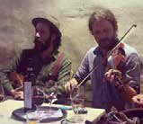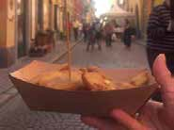DOMENICA 13 SETTEMBRE
2020
Edizione Speciale

IL BOSCO DEI FUNGHI: ANDIAMO A CONOSCERLO?
Passeggiata di mezza giornata e non troppo impegnativa all'interno dei boschi che hanno dato i natali al Fungo Porcino IGP di Borgotaro, per conoscere quali sono le specie arboree con cui il Re del bosco riesce a convivere meglio.12
€ a persona (6 € i minorenni) PRENOTAZIONE
OBBLIGATORIA ENTRO SABATO 12 SETTEM-
BRE 2020 ORE 16.30- A cura di Davide Costa , guida ambientale escursionistica 340.3892488
/ 335.6272521.

ORE 9.30
Apertura della fiera gastronomica (Viale Bottego)

ORE 10.00
Apertura della mostra micologica (Portici di palazzo Manara)

ORE 11.00
Via Costamezzana
Degustazione guidata ""Le eccellenze enogastronomiche prodotte dalla cooperazione dell'Emilia Romagna"condotta da Davide Pieri e Daniele De Leo
A cura di CONFCOOPERATIVE EMILIA ROMAGNA e FEDAGRIPESCA PARMA

DALLE 16 ALLE 18.00
Musica popolare itinerante con i "Contrada Lamierone"

- ORE 17.00 (Via Costamezzana) Showcooking con Mario Marini, chef de “Il cielo di Strela”

loc Strela di Compiano
- ORE 19.00
Chiusura della fiera

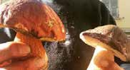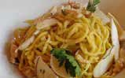SABATO 19 SETTEMBRE
2020
Edizione Speciale

ORE 9.30
Apertura della fiera gastronomica (Viale Bottego)

ORE 10.00
Apertura della mostra micologica (Portici di palazzo Manara)

ORE 11.00
(Via Costamezzana)

Showcooking con Luisanna Messeri la regina dei fornelli della TV!
- DALLE 16 ALLE 18.00
Musica popolare itinerante con Enerbia

ORE 16.30
(Via Costamezzana)

“Outsiders” Anche gli altri contano.
Valorizzazione di specie fungine meno pubblicizzate ma altrettanto buone
Showcooking di Abatewala - Ristorazione itinerante
  - ORE 19.00
Chiusura della fiera

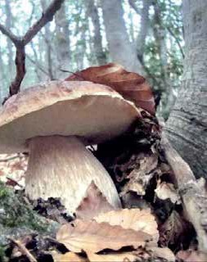
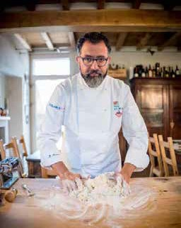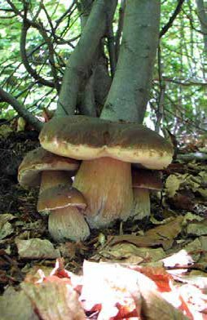
Chef Mario Marini
Luisanna Messeri, regina dei fornelli in TV

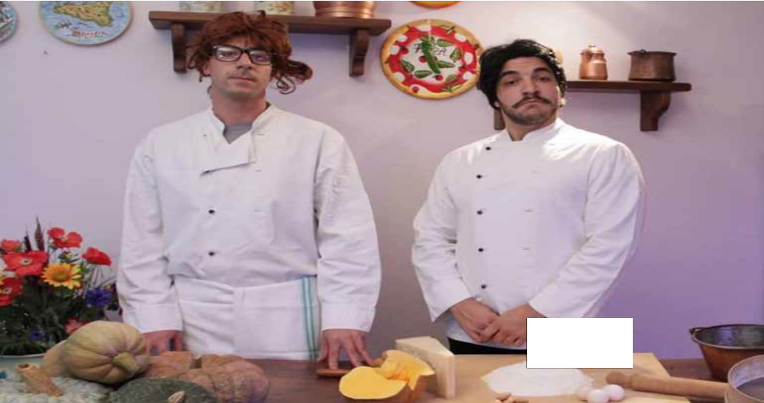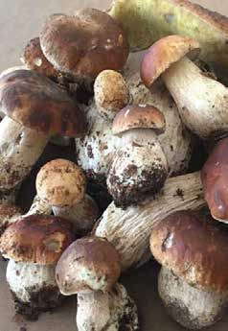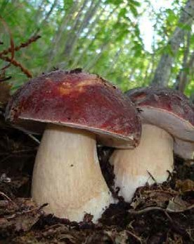
Al Seff Gozìni (Baroz) e l'aiuto cuoco Bràndo (Rico)

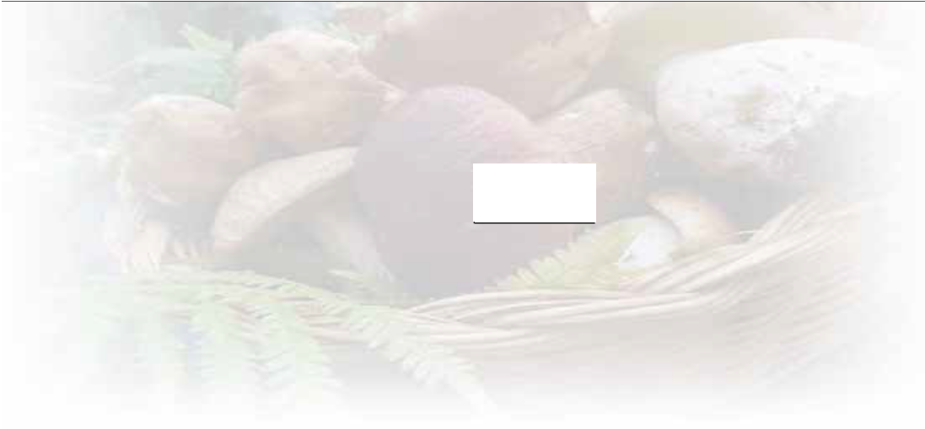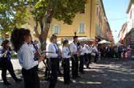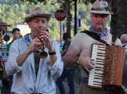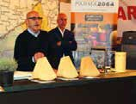DOMENICA 20 SETTEMBRE
2020
Edizione Speciale

IL BOSCO DEI FUNGHI: ANDIAMO A CONOSCERLO?
Passeggiata di mezza giornata e non troppo impegnativa all'interno dei boschi che hanno dato i natali al Fungo Porcino IGP di Borgotaro, per conoscere quali sono le specie arboree con cui il Re del bosco riesce a convivere meglio.12
€ a persona (6 € i minorenni) PRENOTAZIONE
OBBLIGATORIA ENTRO SABATO 12 SETTEM-
BRE 2020 ORE 16.30- A cura di Davide Costa , guida ambientale escursionistica 340.3892488
/ 335.6272521.

ORE 9.30
Apertura della fiera gastronomica (Viale Bottego)

ORE 10.00
Apertura della mostra micologica (Portici di palazzo Manara)

ORE 11.00
Via Costamezzana
Degustazione guidata - "Birra artigianale e Parmigiano Reggiano di Montagna:

incontro d'eccellenza ad alta quota"A cura del BIRRIFICIO TURRIS - BORGOTARO, CASEIFICIO SOCIALE "BORGOTARO",
CONSORZIO DEL PARMIGIANO REGGIANO E CONFCOOPERATIVE PARMA

ORE 16.30 (Via Costamezzana) Showcooking comico “Méstor Rezdór” con Al Seff Gozìni (Baroz) e l’aiuto cuoco Bràndo (Rico)- Di “IO PARLO PARMIGIANO”

- DALLE 16 ALLE 18.00
Musica popolare ligure itinerante con gli "Spunciaporchi"

ORE18.00
Concerto del Corpo Bandistico Borgotarese, "Musiche da film" piazza La Ouara

ORE 19.00
Chiusura della manifestazione

REGOLAMENTO PER VISITATORI
Obbligo di mascherina all'interno dell'area fieristica di viale Bottego, e ovunque non sia possibile mantenere il distanziamento. Obbligo di mascherina durante la visita della mostra micologica.
Nell'area showcooking solo posti a sedere distanziati fino ad esaurimento.

TUTTI GLI EVENTI SONO GRATUITI.

Loc. Alpe, 112
43041 Bedonia (Pr)
tel. 0525 88125
fax 0525 88333
osteriadialpe@alice.it
CHIUSO MARTEDÌ
CUCINA TIPICA LUMACHE E FUNGHI

di Cavalli Corinne

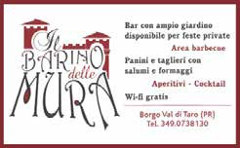

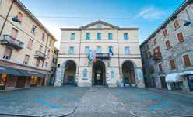

MISTRELLO - Hotel Ristorante Corso Europa, 2 - Borgo Val di Taro Tel. 0525/97444 - www.hotelmistrello.it
RISTORANTI CONSIGLIATI
2020
Edizione Speciale

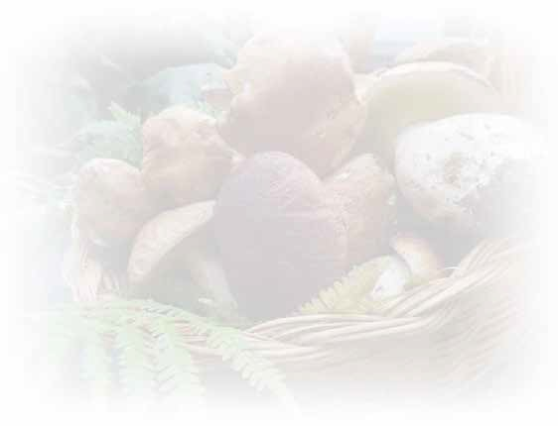CHALET DEL MOLINATICO - Ristorante Località Molinatico di Baselica - Borgo Val di Taro 0525-97888

AL FONDO - Trattoria

Salita N. Sauro, 5 - Borgo Val di Taro
0525-97892

VECCHIO BORGO - Trattoria Via Cassio, 14 - Borgo Val di Taro 0525-99503

IL RUSTICO - Ristorante Pizzeria Viale Libertà , 85 - Borgo Val di Taro 0525-99100

MASCO - Trattoria Pizzeria Largo Roma, 4 - Borgo Val di Taro 0525-96593

LA TAVERNA DI ANDREA - Bar Trattoria

Piazza Manara - Borgo Val di Taro
348-0812390

LA CORTE - Ristorante

Località Barzana di Brunelli, 12 - Borgo Val di Taro
0525-99653

SPEEDY - Pizzeria Ristorante

Via Mons. Checchi, 20 - Bedonia
0525-826342 - 338-7313123 - gradita la prenotazione

DA OPPICI - Trattoria

Località Montevacà - Bedonia
0525-87116 - 0525-87232 - 338-2248501
www.trattoriaoppici.it

MELLINI - Ristorante Piazza Micheli, 38 - Bedonia 388-4971951
RISTORANTI CONSIGLIATI
2020
Edizione Speciale

SAN MARCO - Hotel Ristorante

Via Mons. Checchi, 2 - Bedonia
0525-824436 - www.hotelsanmarcobedonia.com

TIRATARDI DA IVAN - Ristorante Pizzeria Località Piano delle Moglie, 115 - Compiano 388-4503300 - gradita la prenotazione

IL CIELO DI STRELA - Agriturismo Loc. Costalta, 62 - Strela di Compiano 348-2885159 - www.ilcielodistrela.it

MUSSI - Trattoria

Località Caboara . Compiano
0525-824802

VECCHI RICORDI - Ristorante

Via Fondavalle, 12 - Ghiare di Berceto
0525-620030

MIRAMONTI - Albergo Ristorante Via Provinciale Sud, 95 - Tarsogno 0525-869030 - gradita la prenotazione

PLAZA - Albergo Ristorante

Via Provinciale Nord, 1 - Tarsogno
0525-89128 - 349-0757661

ALPINO - Ristorante Pizzeria

Piazza L. Squeri, 2 - Santa Maria del Taro
0525-80231 - 333-9703754 - gradita la prenotazione

LA PESCHIERA - Agriturismo

Località Casa Re, 182 - Albareto
0525-999453 - 366-7316228 - www.lapeschiera.eu

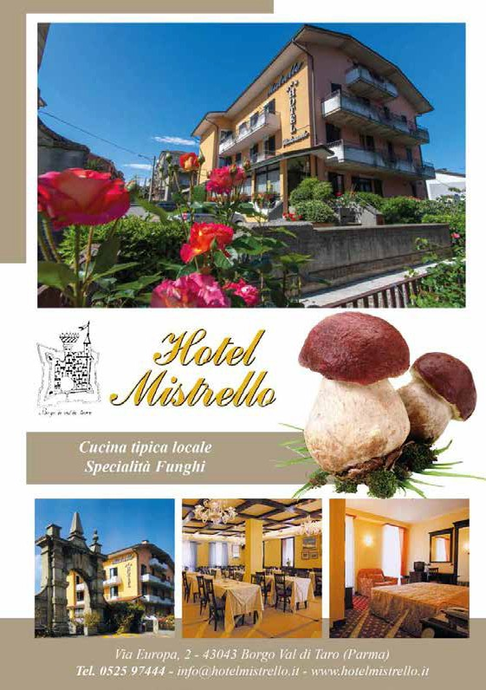

CDc :E.
De/maestro

NrR, m..
ffT11c o

Prenoto il tesi visivo
Borg o1·0 o - Bord i - Vo s igure - Fo r1ovo
teL 052590887- www,delmoestro.it

-n
<>
w
:;;(_
o
I
L FUNGO\)'-
'<>o

12 -13 E 19 - 20 SETTEMBRE 2020

DOV1E 1 LA FIERA DEL FUNGO?

VIALE BOTTECO - FIERA ALIMENTARE VIA COSTAMEZZANA - AREA SHOWCOOKINC E PUNTO INFORMAZIONI VIA NAZIONALE E TRAVERSE - SPAZIO Al COMMERCIANTI LOCALI E MUSICA ITINERANTE
PIAZZA MANARA - MOSTRA MICOLOGICA

w w w.sa g radei fungod iborgata ro.com Seguici su facebook e instagram

@fiera fungo borgota ro
• • •

•
•
•
• • •
•-
.... •

""T'I
:.c.
I-
<> '-..Y
_,f"(} o
L FUNGO\)'-
'<>o

12 -13 E 19 - 20 SETTEMBRE 2020
NORME DI SICUREZZA PER I VISITATORI

• 1 M •
•

'

- MANTIENI LE DISTANZE
- INDOSSA LA MASCHERINA IN TUTTE LE AREE FIERA E DOVUNQUE NON SIA POSSIBILE MANTENERE LE DISTANZE, ANCHE SE ALL'APERTO
- IGIENIZZA SP1ESSO LE MANI

•

www.sag rad e I fu n godi borgotaro.it Seguici su facebook e instagram
@fiera fungo borgota ro •
• • • • •
• • • •

